ЗАХОДИ З ВІДЗНАЧЕННЯ МІЖНАРОДНОГО ДНЯ ЛЮДЕЙ ПОХИЛОГО ВІКУ І ДНЯ ВЕТЕРАНА
№ | Тема заходу | Клас | Класний керівник
 | Чому нас вчать бабусі й дідусі | 4-Б | Тафійчук Д.Ф.
 | Срібні ниточки між берегами | 5-Б | Табахар Л.М.
 | Сторінка з життя | 6-Б | Тафійчук В.Ю.
 | Роки людині до лиця | 7-А | Колач Н.І.
 | Душею й серцем завжди молоді | 7-Б | Кілічук Л.В.
 | Добром забуте серце обігрійте | 8-А | Вайс В.С.
 | Летять літа, як білі журавлі, дзвенять, як ті волошки в житті | 8-Б | Марущак В.О.
 | Без добрих справ немає доброго імен | 9-А | Ясінчак М.В.
 | Милосердя і доброта – людства два крила | 10-А | Штефанюк М.П.
 | Мудрі і багаті літами | 10-Б | Зеленчук Н.Д.
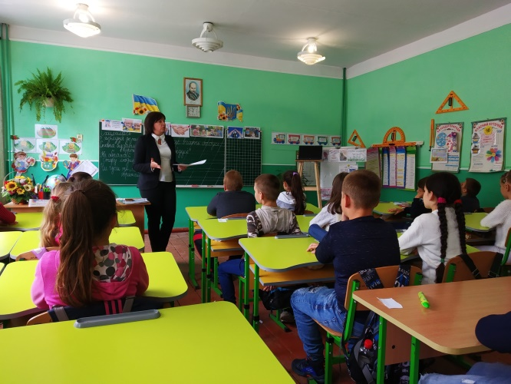
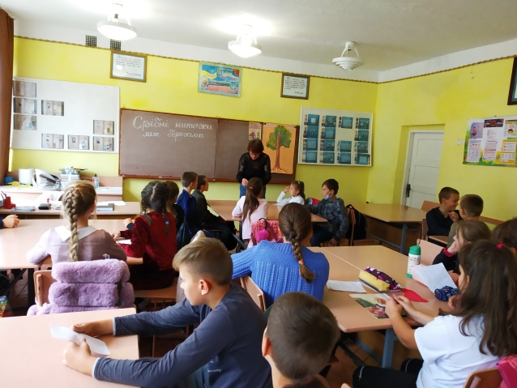

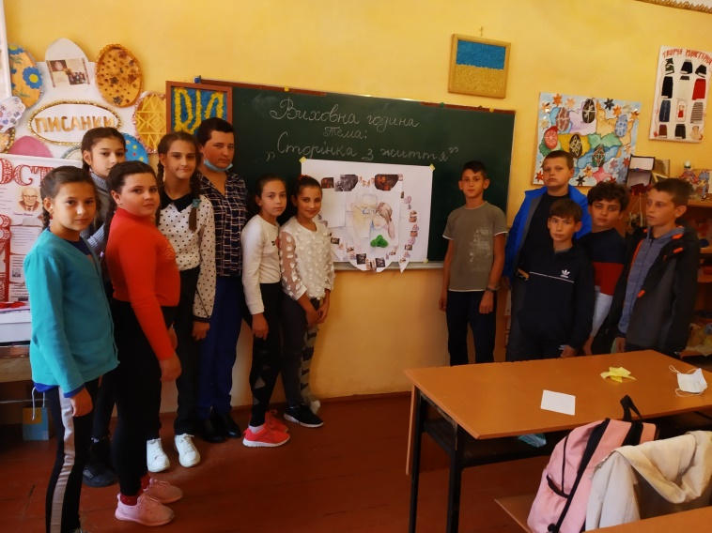
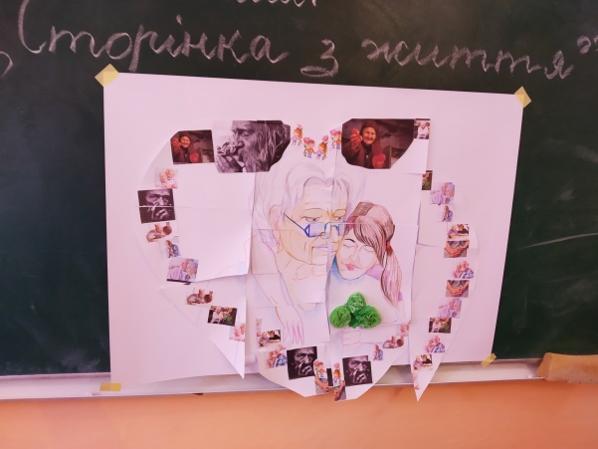
Година шани у 5-Б класі
на тему «Срібні ниточки між берегами»,
класний керівник Табахар Л.М.
Виховна година у 4-Б класі
на тему «Чому нас вчать бабусі й дідусі»,
класний керівник Тафійчук Д.Ф.
Година спілкування у 6-Бкласі на тему
«Сторінка з життя»,
класний керівник Тафійчук В.Ю.

